Učni list za dijake
Osciloskop

Analogni osciloskop je Braunova katodna cev, zgrajena iz elektronskega topa, odklonskih kondenzatorjev in fluorescenčnega zaslona.
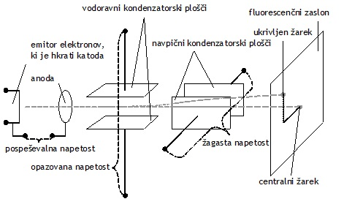
Slika 1: Zgradba osciloskopa (Vir: http://lizika.pfmb.uni-mb.si/~robi/obvestila/info_fiexp2/FiziExper2/extra/C/C.htm (11. 11. 2012))

V elektronskem topu se ustvari curek elektronov. Glavna sestavna dela sta katoda in anoda, napetost med njima pospešuje elektrone.
Prvi kondenzator (vodoravni plošči) odklanja curek elektronov v navpični smeri. Napetost na ploščah je sorazmerna vhodni napetosti, ki jo merimo.
Drugi kondenzator (navpični plošči) odklanja curek elektronov v vodoravni smeri. Ta odklon je sorazmeren žagasti napetosti, ki povzroči, da pika na zaslonu enakomerno potuje v vodoravni smeri.
S spreminjanjem napetosti na obeh kondenzatorjih dosežemo, da elektronski curek lahko osvetli katero koli točko fluorescenčnega zaslona.

Čelno stran osciloskopa prikazuje slika 3. V navodilu so omenjene samo tipke in gumbi, ki so bistvenega pomena pri opravljanju osnovnih vaj.
Osciloskop vklopimo s stikalom POWER. Z gumboma INTENSITY in FOCUS nastavimo svetlost in ostrino slike. Večina osciloskopov ima dva vhodna kanala CH1 in CH2. Napetost, ki jo želimo opazovati, priključimo na vhod INPUT v razdelku CH1. Z gumbom VOLTS/DIV izberemo merilno območje opazovane napetosti.
Časovno bazo spreminjamo z gumbom TIME/DIV.
Z gumboma POSITION premikamo sliko po zaslonu tako, da z nje razberemo želene količine.
Z gumbom AC-GND-DC izberemo, kakšen signal želimo opazovati.

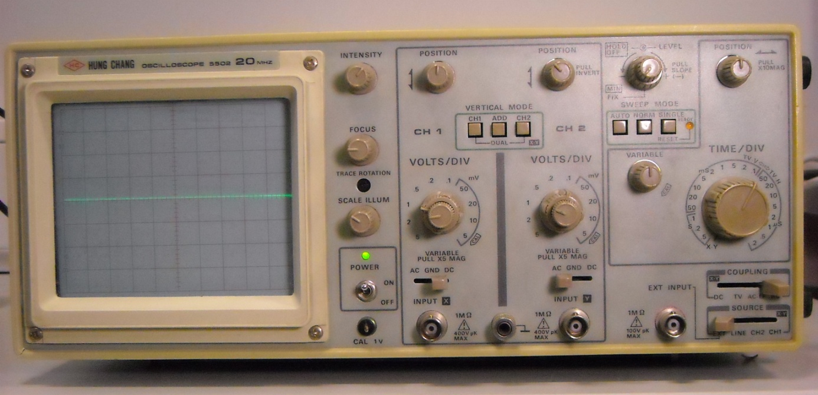

Slika 2: Čelna plošča osciloskopa (foto Vera Brezar).

OSNOVNA NALOGA

Namen vaje: Dijaki uporabljajo osciloskop.
Potrebna oprema: osciloskop, napetostni izvir (ŠMI 03, funkcijski generator), vezne žice
Priprava na izvajanje meritev:
- Osciloskop priključite v omrežje s priključnim kablom (220 V, 50 Hz).
- Instrument vklopite s stikalom POWER, kontrolna lučka zasveti.
- Nastavitev parametrov: INTENSITY, FOCUS, AC-GND-DC, POSITION, TIME/DIV.

Naloga:
- Merjenje enosmernih napetosti
- Merjenje amplitude izmenične napetosti
- Merjenje nihajnega časa in frekvence
- *Risanje Lissajousovih krivulj
- *Merjenje frekvence z Lissajousovimi krivuljami

Potek dela:
- Merjenje enosmernih napetosti
Gumb AC-GND-DC postavite v položaj DC. Svetla sled naj bo na sredini zaslona.
Opazovani signal enosmerne napetosti (ŠMI 03) priključite na vhod osciloskopa in izberite ustrezno merilno območje.
Vrednost enosmerne napetosti dobite tako, da pomnožite število razdelkov med vrednostjo nič in nivojem signala in vrednostjo ojačitve vertikalnega kanala VOLTS/DIV.
Prepišite nastavitvene parametre (VOLTS/DIV, TIME/DIV). Prerišite sliko z zaslona in navedite vrednost merjenega signala.

2. Merjenje izmeničnih napetosti
Gumb AC-GND-DC preklopite v položaj AC.
Opazovani signal iz generatorja izmenične napetosti (ŠMI 03) priključite na vhod osciloskopa in izberite ustrezno merilno območje.
Amplituda napetosti je razdalja od vodoravne osi do vrha krivulje. Vrednost amplitude dobite tako, da to razdaljo (v centimetrih) pomnožite z ojačitvijo vertikalnega kanala VOLTS/DIV. Prepišite nastavitvene parametre. Prerišite sliko z zaslona in navedite amplitudo merjenega signala.

3. Merjenje nihajnega časa in frekvence
Postopek merjenja časovnih intervalov (oz. frekvence) signala je podoben postopku meritve izmeničnih napetosti, le da tokrat opazujete vodoravno os in nastavitve izvajate z gumbi za uravnavanje časovne baze TIME/DIV. Za signal iz prejšnje meritve navedite vrednost nihajnega časa in izračunajte frekvenco signala.

4. *Dodatna naloga: Opazovanje Lissajousovih krivulj (medsebojna odvisnost dveh signalov)
Vzemite dva generatorja sinusnih napetosti. ŠMI 03 priključite na vhodni kanal (INPUT X) razdelka CH1, frekvenčni generator pa na vhodni kanal INPUT Y. Vse gumbe postavite v položaj x-y. Curek elektronov se giblje po zaslonu znotraj pravokotnika, ki ima za stranici amplitudi napetosti. Gibanje je periodično, če sta frekvenci v racionalnem razmerju. Spreminjajte frekvenco na frekvenčnem generatorju in poiščite značilne oblike Lissajousovih krivulj. Krivulje prerišite na list.

5. Merjenje frekvence z Lissajousovimi krivuljami
Signal iz ŠMI 03 niha z neznano frekvenco ν_{x}. Na frekvenčnem generatorju spreminjajte frekvenco ν_{y} toliko časa, da na zaslonu osciloskopa dobite želeno krivuljo. Z generatorja odčitajte frekvenco ν_{y}, s pomočjo števila presekov krivulje z x in y osjo pa izračunajte še iskano frekvenco ν_{x} ŠMI 03. Meritev izvedite vsaj pri treh oblikah krivulj.

Izračun:
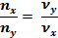
n_{x} je število presečišč krivulje z osjo x
n_{y} je število presečišč krivulje z osjo y
ν_{y} je frekvenca funkcijskega generatorja
ν_{x} je neznana frekvenca, ki jo želimo izračunati.

